МУНИЦИПАЛЬНОЕ КАЗЕННОЕ ОБЩЕОБРАЗОВАТЕЛЬНОЕ УЧРЕЖДЕНИЕ НОВОУСМАНСКОГО МУНИЦИПАЛЬНОГО РАЙОНА ВОРОНЕЖСКОЙ ОБЛАСТИ «ОРЛОВСКАЯ СРЕДНЯЯ ОБЩЕОБРАЗОВАТЕЛЬНАЯ ШКОЛА»
СТРУКТУРНОЕ ПОДРАЗДЕЛЕНИЕ ДЕТСКИЙ САД

МЕТОДИЧЕСКАЯ РАЗРАБОТКА СПОРТИВНОГО ПРАЗДНИКА,
ПОСВЯЩЁННАЯ ДНЮ ЗАЩИТНИКА ОТЕЧЕСТВА ДЛЯ ДЕТЕЙ СТАРШИХ И ПОДГОТОВИТЕЛЬНЫХ ГРУПП.

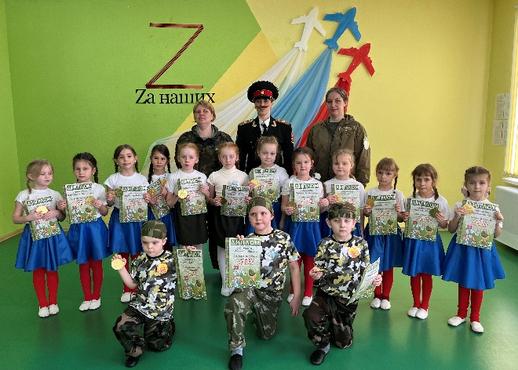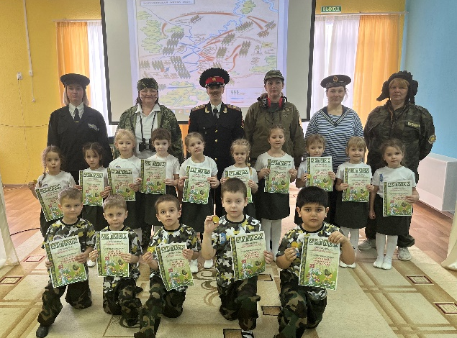

Автор: инструктор ФК Бугакова Ольга Ивановна
План конспекта:
1. Торжественная часть праздника: стихи, песни, танцы, сценка
2. Генерал армии
3. Шлагбаум
4. Сухопутные войска - Военная разведка
5Военно-морской флот
6.Танковые войска
7. Военно-воздушные силы
8. Радисты
9.Привал. Поиск секретных документов
10. Штаб- Главнокомандующего
Форма проведения: квест- игра.
Форма одежды: спортивная

Цель игры: пропаганда здорового образа жизни, формирование духовно-нравственных качеств подрастающего поколения, формирование у старших дошкольников чувства.
Задачи:
1.Познакомить детей с военно-патриотической игрой «Зарница», закреплять знания детей о воинских специальностях, родах войск.
2.Отрабатывать технику метания в вертикальную и горизонтальную цель, упражнять в ползании на животе, на четвереньках, в перелезании через предметы, в прохождении полосы препятствий.
3.Развивать выносливость, скорость, меткость, быстроту реакции, координацию движений, мелкую моторику.
4.Воспитывать у детей чувство взаимовыручки, умение работать в команде, самостоятельность, дисциплину, чувство гордости за свою армию, желание быть похожими на сильных, смелых российских воинов.
5.Воспитание «здорового духа соперничества».
6.Сплотить родителей и детей в совместном досуге.
Участники:
Инструктор ФК, воспитатели, дети старших и подготовительных групп.
Оборудование:
Карта-схема квест-игры ,спец.одежда для команд, флаг, обруч, ткань большого размера, бинты, веревка с колокольчиками, музыкальное сопровождение, призы.
Методические приемы:
• Наглядный (демонстрация способа выполнения физических упражнений, демонстрация образца (Генерал, солдаты различных родов войск, карта-план, письмо, полоса препятствий)
• Словесный (художественное слово, стихи, песни, чтение текста для рефлексии)
• Практический (повторение физических упражнений, игр, эстафет)
Интеграция образовательных областей:
Социально – коммуникативное развитие (направлено на общения и взаимодействия детей со сверстниками и с взрослыми -героями)
Познавательное развитие (формирование первичных представлений о родах войск, подготовка к празднику)
Речевое развитие (использование устной речи для ответов на поставленные вопросы)
Художественное – эстетическое развитие (восприятие словесного и музыкального сопровождения в игре и рефлексии)
Физическое развитие (применение комплекса общеразвивающих упражнений)

СЦЕНАРИЙ ВОЕННО-ПАТРИОТИЧЕСКОЙ КВЕСТ- ИГРЫ "РАСТИМ ПАТРИОТОВ"

ХОД МЕРОПРИЯТИЯ
Наша Родина –Россия!
Здесь родились мы на свет,
Нет земли для нас красивей
И любимей в мире нет!
Здесь твой дом, твоя семья,
Здесь живут твои друзья!
Должен Родину, как мать,
Ты беречь и защищать!

Дети под музыку «Стану я военным» входят в спортивный зал, перестроение.
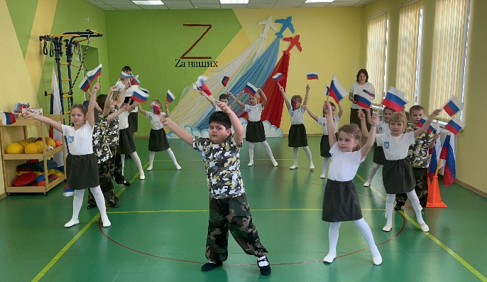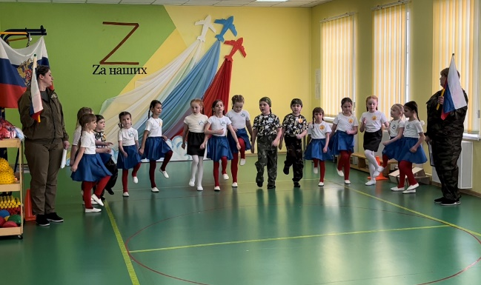
Ведущий: Здравствуйте дорогие гости, родители. Сегодня мы собрались, чтобы отметить праздник День Защитника Отечества. 23 февраля 1918г отряд Красной гвардии одержали свои первые победы под Псковом и Нарвой над войсками кайзеровской Германии. В связи с этим был объявлен день Красной Армии, а позже переименован в День защитника Отечества. Это праздник всех российских воинов: солдат, моряков, танкистов, летчиков, пограничников. Все они –армия.
По традиции в этот день поздравляют всех тех, кто служил в рядах армии, кто сейчас охраняет страну, и будущих защитников нашей страны.

Ведущий: Так, случилось, что спустя десятилетия над нашей отчизной вновь сгущаются тучи зла, ненависти и коварства врагов.
Россия вновь обнажила свой меч справедливости и призвала своих сынов встать на защиту свободы и независимости государства.
Сегодняшние поколения наших земляков, как и в былые лихие времена, достойно отстаивают рубежи страны. Солдаты и командиры нашей армии сегодня там, днём, и ночью, проявляют мужество, стойкость, на передовой, где решается судьба каждого из нас.
Ведущий: Мы благодарны всем, кто защищает наш покой, охраняет счастливое детство наших детей, мирный труд наших граждан, чтобы мы могли спокойно спать, жить, учиться и воспитывать наших детей. А наши дети – это будущее наше великой страны. И сегодня мы хотим вас успокоить и доказать, что будущее нашей страны в надёжных руках, что наши дети достойно несут звание «Юный Защитник Отечества».
Инструктор: И сегодняшний праздник мы посвящаем тем, кто сражается за нашу Родину, в зоне специальной военной операции.
Внимание! Спортивный праздник, посвященный защитникам СВО «ЗА НАШИХ» объявляется открытым!
Звучит «Гимн России»

Дети читают стихи
Дети исполняют песню
Лучики – «Будущий солдат»
Орлята- «Шли солдаты на войну»
Стихи
Дети исполняют танец
Лучики- «Поппури военных лет» Орлята- «Россия вперед!»

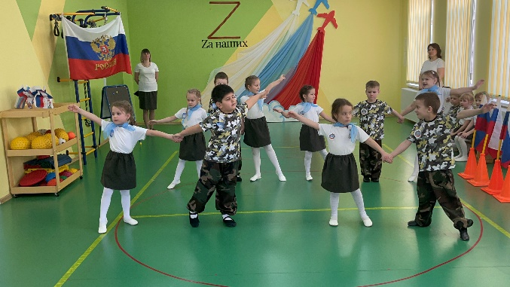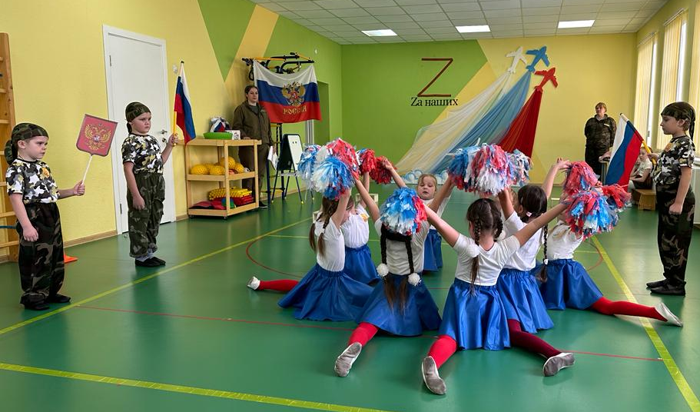
Ведущий: Пройдёт немного времени, наши мальчишки подрастут и займут место тех, кто сейчас стоит на страже нашей Родины.
(Включается песня: «Раз, два левой»-первый куплет, пауза)
Сценка «Как родная меня мать провожала»

Ваня: Как родная меня мать провожала
Тут и вся моя родня набежала.
(Продолжение песни: «Раз, два левой» в это время сбегается вся родня –пауза)
Мама: Ох, куда ж ты мой сынок,
Ох, куда ж ты? Не ходил бы ты, Ванек в солдаты.
Бабушка: В этой армии солдатушки найдутся,
Без тебя они, внучок обойдутся.
Сестра: Не ходил бы ты туда, Ваня-братик
А давай пойдем со мною в детсадик.
Будем в танчики играть, манку кушать,
С пистолетика стрелять, няню слушать.
Ваня: Колька с Петькой и Сашкой уже служат,
Ну, скажи, батяня, им: чем я хуже?
Отец: Я служил, и наш Ванек пусть отслужит,
Значит Родине солдат такой нужен.
Настоящим мужиком станет Ваня
Сильным, ловким наш сынок, знаю, станет.
Отжиматься и стрелять там научат
Постарается – бойцом станет лучшим.
Мама: Я слыхала - там у них дедовщина
Не отдам, обидят там моего сына.
Бабушка: Он замерзнет, ОРЗ заболеет.
Одевайся, мой внучок, потеплее.
(под песню: «Раз, два левой» кутают Ваню)
Бабушка: (рюкзак, сетка с банками, баранки на шее).
Ох, зачахнет с голодухи дитятко
Вот харчи тебе, внучок мой Ванятка.
Сестра: Вот мобильники тебе, брат, с запасом
Ноутбук и вот бутылочка с квасом (бутылка с соской)
Мама: Не забудь аптечку взять ты с собою
Возвращайся поскорее героем.
Отец: Честно ты служи, всему там учися,
Чтоб могла семья тобою гордиться.
(Продолжение песни «Раз, два, левой». Бабушка крестит, мама плачет, отец обнимает, сестра целует. Уходит)

Звучит солдатский марш, дети старших и подготовительных групп под руководством командиров отрядов, выстраиваются по периметру.
Затем под торжественную музыку выходит генерал.
Генерал: Здравие желаю, товарищи, бойцы!
Дети: Здравствуйте!
Генерал: Сегодня мы проводим военно–патриотическую игру «Зарница», посвященную Дню защитника отечества, в связи с этим разрешите объявить в детском саду военное положение, считать детский сад военным гарнизоном, а детей – юными бойцами.
Товарищи бойцы, в генеральном штабе произошло чрезвычайное происшествие: из сейфа были похищены очень важные документы. Ваша задача заключается в том, чтобы найти документы и доставить их в штаб. Это задание очень сложное, вам нужно будет преодолеть много препятствий. Для успешного прохождения всех заданий, вам вручат фрагменты карты, где жёлтым цветом обозначено место первого пункта, откуда вы должны будете начать своё движение, и стрелками указан маршрут. Нам каждом этапе, за выполнение одного задания вручается фрагмент карты, с их помощью вы и найдете пакет с документами.
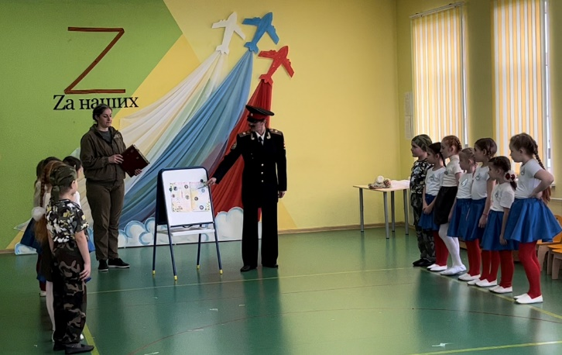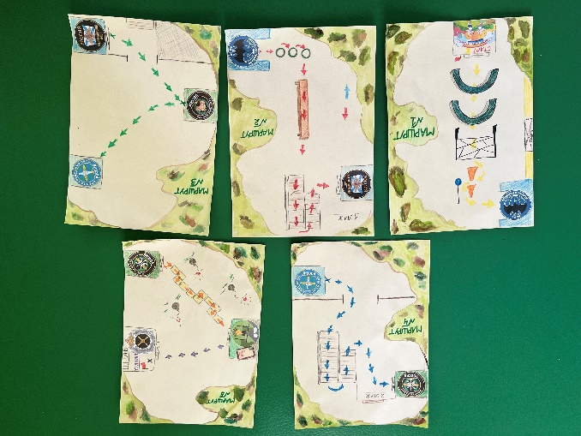
Генерал: Уверен, вы справитесь! Вам потребуется мужество, отвага, смелость, решительность для достижения цели. Товарищи бойцы, к выполнению боевого задания готовы?
Дети: Готовы!
Генерал: Командирам представить свои отряды.
Командир отряда:
Команда «Пламя»  Девиз:  Разгорайся ярче пламя,  Светом доброго огня!  Это пламя, словно знамя,  Для тебя и для меня!  Команда «Монолит»  Девиз:  Наша команда — Монолит,  Крепче даже, чем гранит!  И удачу к нам притянет  К себе словно бы магнит!  Команда «Крепость»  Девиз:  Словно крепость мы крепки,  Пусть заданья нелегки,  Все преодолеем,  Победим, сумеем! | Команда «Патриот»  Девиз:  Всегда идем только вперед,  Ведь мы команда — Патриот!  Ловкие и смелые,  Все для победы сделаем!  Команда «Защитники»  Ни шагу назад, а только вперед!  Мы защитники отважный народ!  Команда «Родина»  Девиз:  Кто Родине верен  И в бою примерен,  Тот, пусть всякий знает,  Всегда побеждает!

Генерал: Отрядам приступить к выполнению задания. Желаю вам удачи!
Командиры подходят к генералу и берут план следования по индивидуальному маршруту отрядов.

Задание «Шлагбаум»
Инструктор: - Посмотрите внимательно, где шлагбаум?
Дети подходят к шлагбауму, он закрыт.

Инструктор: Чтобы поднять шлагбаум нужно ответить на вопросы:
В какой стране мы живём? (России)
Кто защищает нашу Родину? (армия, солдаты)
Скажите, какие военные профессии вы знаете? (моряки, артиллеристы, летчики, связисты, танкисты, пограничники, пехотинцы)
Далее идут по стрелкам к назначенному пункту.
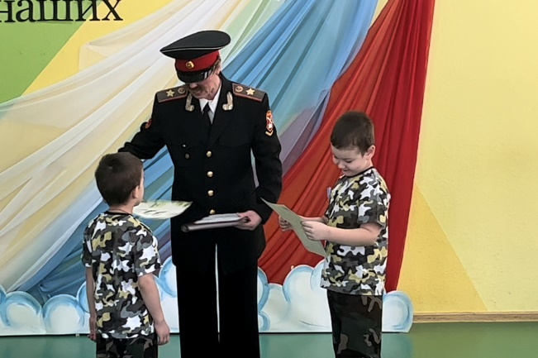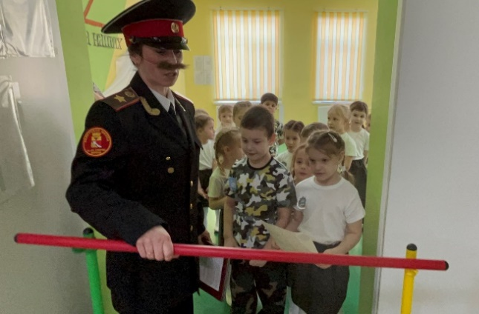
Инструктор: Перед нами полоса препятствий, а за ней находится военная база, на которую нам нужно попасть.
Задание: проползти через туннель, пролезть через колючую проволоку, не докоснуться снаряда(мяч на веревке)
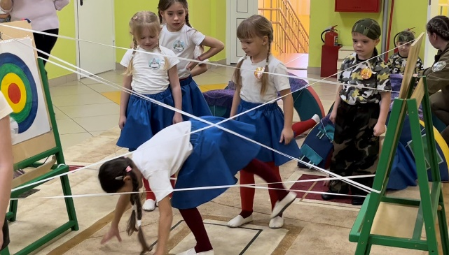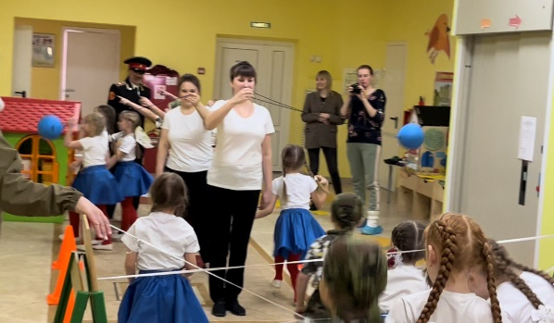
Вооруженные силы можно разделить на три главные группы: сухопутные войска, которые действуют на суше; военно-воздушные силы- они защищают Родину в воздухе; военно-морские- несущие вахту в морях и океанах.
I ШТАБ «СУХОПУТНЫХ ВОЙСК»
Отражают нападения противника с земли. К ним относятся пехота, танковые войска, артиллерия.
«ВОЕННАЯ РАЗВЕДКА»
Разведывательные соединения и воинские части входят в состав Сухопутных войск, как войска специального назначения. Разведывательные войска выполняют широкий спектр задач, основная цель которых – это обеспечить командование и штаб информацией о противнике и его войсках, о местности, погоде, чтобы командование могло принять наиболее внезапные действия противника.
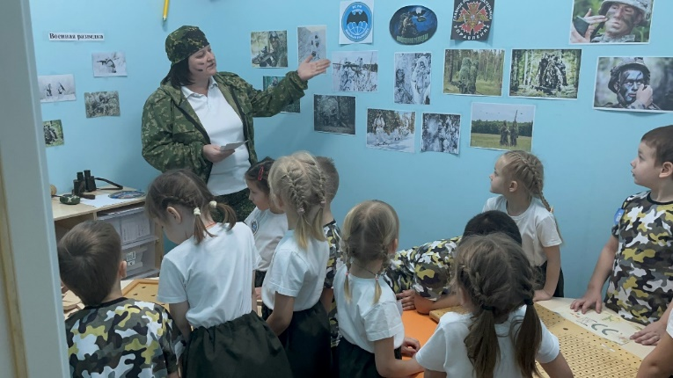
Задание: Выложить по образцу, данному командиром штаба, место нахождение штаба противников на суше и в море.
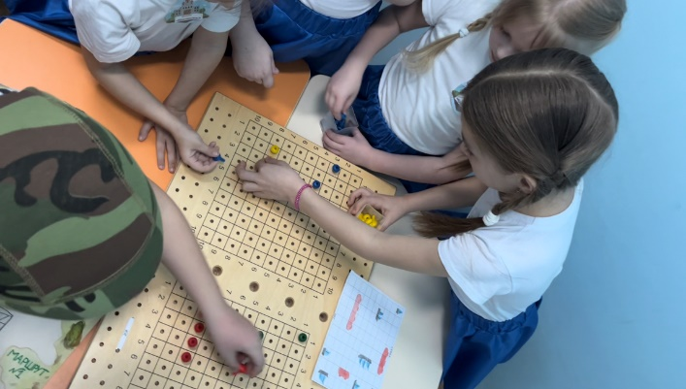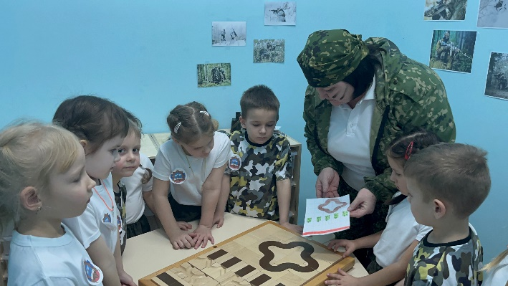
После выполнения задания командир штаба выдает следующий фрагмент карты.
1 Этаж. Лестница
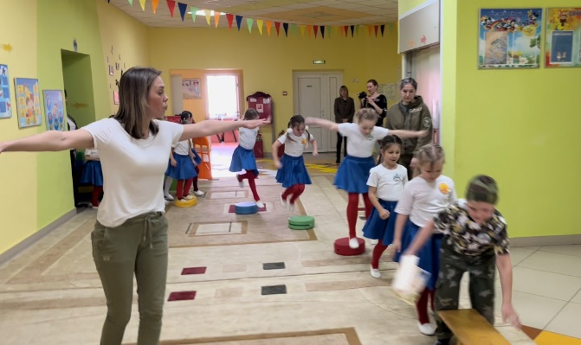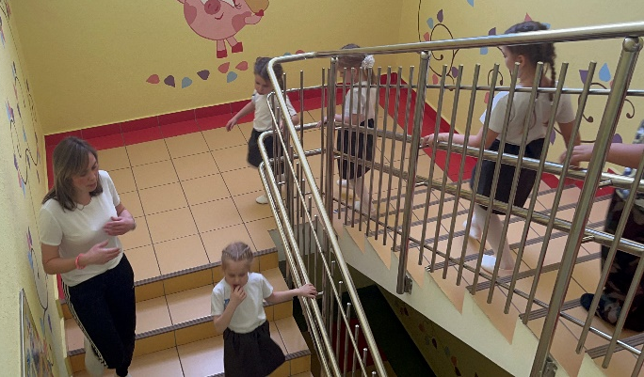
II ШТАБ «ВОЕННО-МОРСКОГО ФЛОТА»
Военно- морской флот ведет отражение противника с моря. Наши морские просторы защищают военные корабли и подводные лодки. Военных, которые служат во флоте, называют моряками. У военнослужащих всех родов войск есть своя спецодежда.
Большие надводные корабли – линкоры- вооружены орудиями, пулеметами, ракетами.
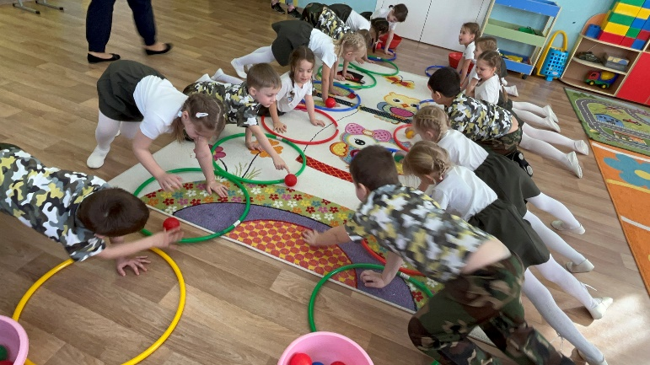
Есть у России и подводный флот- атомные подводные лодки. Им отводится главная роль в поражении суда противника особыми большими снарядами- торпедами. Вы должны приготовить корабль к бою, снарядить его большими снарядами, и отправить его на задание.
Задание: На полу разложены координационные лестница. В упоре лежа, снаряды(мячи) нужно переправить на другой коней лестницы.
После выполнения задания командир штаба выдает следующий фрагмент карты.
III «ТАНКОВЫЕ ВОЙСКА»
Вы выполнили задание в штабе военно-морского флота, и попали в танковые войска. Танковые войска воюют на танках, защищенных толстой браней. Это самоходные машины на гусеничном году. Что позволяет им проходить по любой местности, по оврагам и бездорожью. Танки вооружены пушками и пулеметами. Внутри танка находятся люди- экипаж. Вам необходимо сесть в танк, доехать до отметки нахождения военно-воздушного флота.
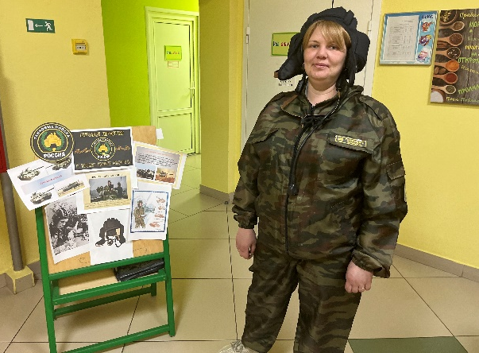
Задание: Мусорные мешки соединены между собой. Вся команда становится на мешки, как гусеницы, мелкими шашками передвигается.
IV «ВОЕННО-ВОЗДУШНЫХ СИЛ»
Авиация- боевые самолеты и вертолет. Они готовы защищать наше Отечество с воздуха. Самолет управляется экипажем летчиков. Летчики носят красивую голубую форму под цвет неба, в полете они имеют специальные высотные шлемы. Воздушная авиация оказывает поддержку с воздуха сухопутным войскам во время любых военных операций и уничтожает в воздухе самолеты врага.
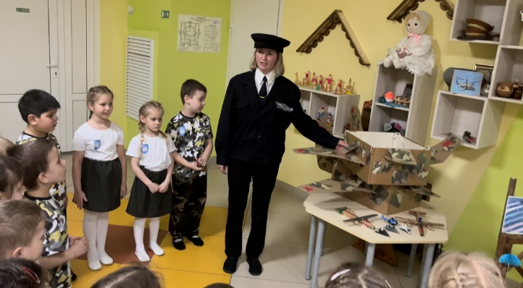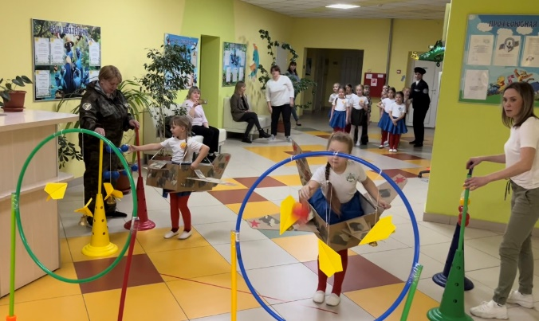
Задание: Влезть в макет самолета, долететь до нужной точки и сбить вражеский самолет.
После выполнения задания командир штаба выдает следующий фрагмент карты.
Продолжаем полет, движемся согласно маршруту карты, (поднимаемся по лестнице на второй этаж, группа «Орлята»)
«РАДИСТЫ»
Наши пилоты с аэродрома получили зашифрованное послание от радиста.
Радист- специалист по передаче и приему сообщений по радиостанции. Радисты встречаются в любых родах войск- в море, воздухе, на суше.
8 февраля 1838 года Сэмюэль Морзе представил общественности своё изобретение – систему электромагнитного телеграфа. Аппарат мог передавать сообщения на небольшие расстояния в специальной кодировке. Этот код получил название «морзянка» или азбука Морзе
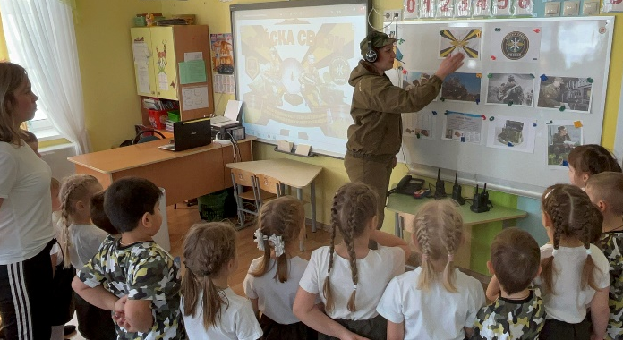 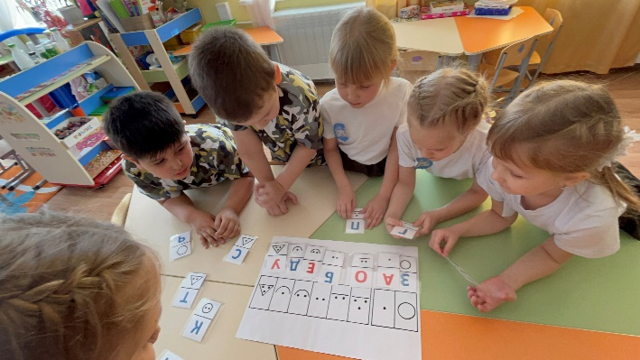
Нужно разгадать шифровку полученную из главнокомандующего штаба
Слова зашифрованы для команд разные – ЗА РОДИНУ, ЗА ПОБЕДУ.
Задание: Даны карточки с зашифрованными буквами. Их надо отгадать и составить слово.
После выполнения задания командир штаба выдает следующий фрагмент карты.
Инструктор: Мы оказались перед минным полем. Нам нужно его перейти, и не взорваться. Продвигаться по полю мы будем с завязанными глазами при помощи команды рук вашего товарища: -по спине- идем вперед;
-по правому плечу- направо;
- по левому плечу- налево.

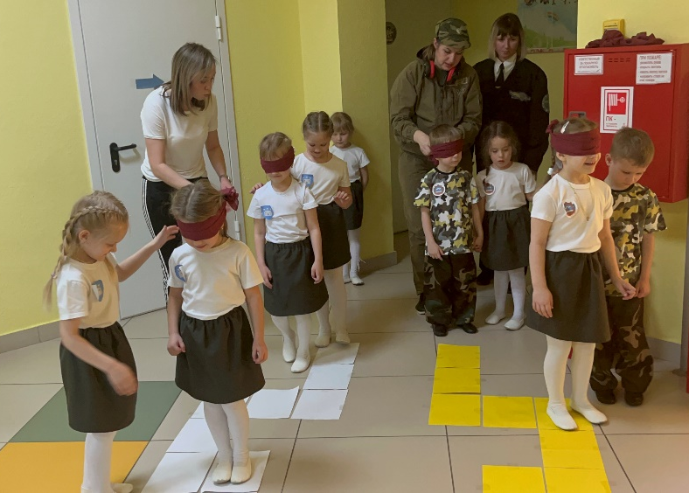
V ШТАБ «ПРИВАЛ», ПОИСК СЕКРЕТНЫХ ДОКУМЕНТОВ.

Выполняя боевое задание, солдаты могли не спать от 1 до 3х дней,
И возвращались очень уставшими.
Давайте, выполним с вами расслабляющий массаж друг другу

МАССАЖ  Если ты солдатик – стойкий,  То поглаживай легонь-ка! (ладошкой)  Если ты солдатик бравый,  Постучи рукой нам право (кулачком)  Если ты солдатик- смелый,  Постучи рукой ты левой. (кулачком)  Если ты солдатик – важный,  Постучи рукою каждой. (ладошкой)  А теперь солдатик бравый,  Маршируем до застав (поглаживаем  ладошками) | 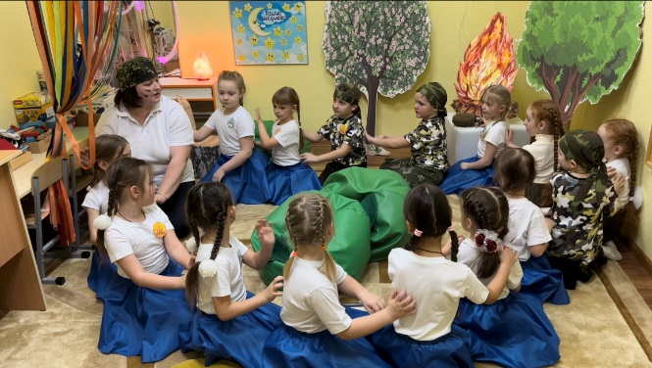  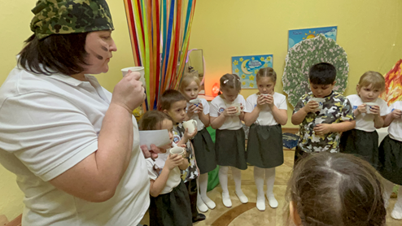
СОН(упражнение на расслабление мышц). Звёздное небо и музыка.
Устраивайтесь поудобнее. Закрываем глаза. Прислушайтесь к своему дыханию… Дыхание ровное и спокойное. Позвольте своему телу расслабиться и отдохнуть… Послушайте, что я хочу вам рассказать…

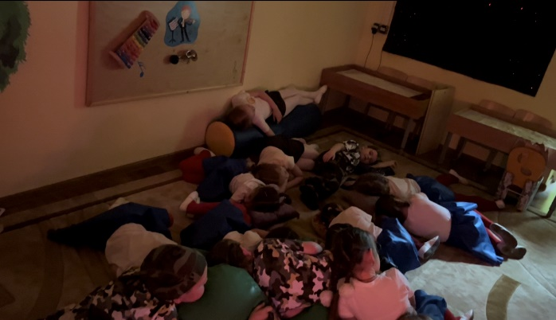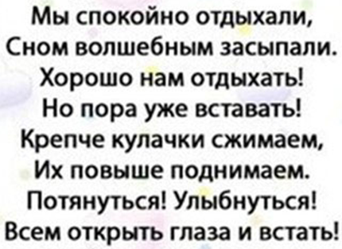

Солдат проснулся, выспался в спокойной обстановке, набрался сил. И снова боевые будни. Теперь нам предстоит отправиться к командованию и дать отчёт о проделанной боевой операции.
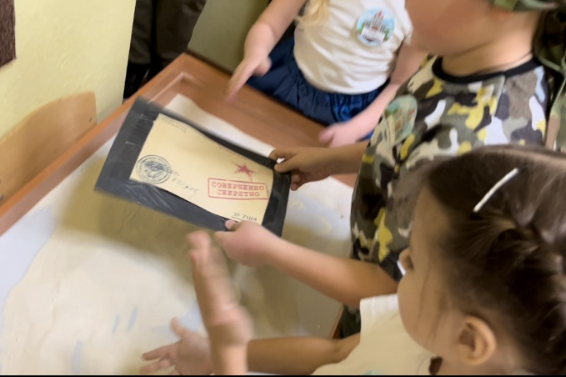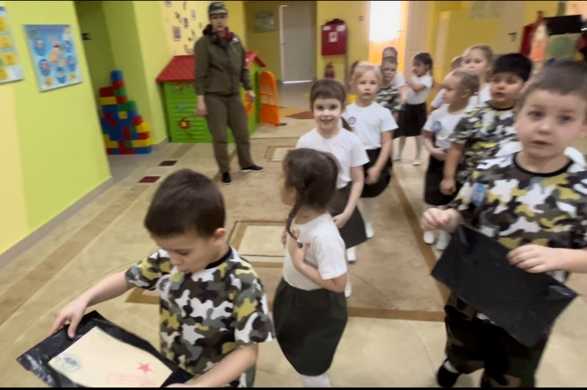

VI ШТАБ – «ГЛАВНОКОМАНДУЮЩЕГО»
Дети заходят в музыкальный зал и строятся в шеренгу.
ГЕНЕРАЛ: Отряд, равняйсь, смирно! Товарищи бойцы, задание выполнено – секретные документы найдены и возвращены в штаб. Вы отлично справились со всеми заданиями. Сегодня каждый из вас доказал, что достоин звания защитника Отечества. Благодарю за службу, бойцы!
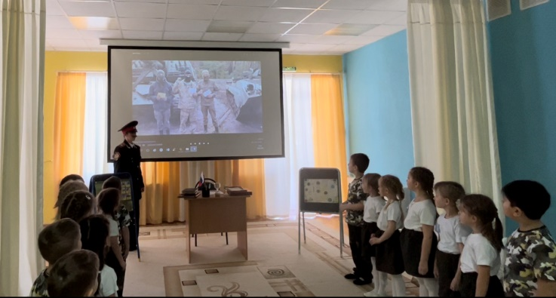
Внимание на экран, товарищи бойцы, которые сейчас находятся в зоне боевых действий приготовили для вас послание. Видеоролик.
ГЕНЕРАЛ: За быстроту, ловкость и дружбу, за успешно выполненное задание, проявленное в игре, хочу выразить вам благодарность и наградить грамотами и медалями. Награждение
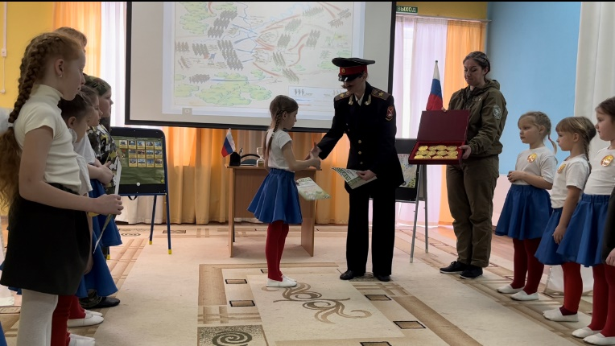
Ведущий: Мы еще раз поздравляем наших пап, дедушек с Днем защитника Отечества.
Желаем Вам здоровья, любви, успехов во всех делах.

